Objetivos:
Desplegar en Docker un stack compuesto por Mosquitto (MQTT), InfluxDB y Grafana, y conectarlo con The Things Network (TTN) para recibir datos enviados desde un dispositivo LoRaWAN basado en Arduino (Heltec LoRa32).
Flujo:
Arduino (LoRaWAN) → Gateway/TTN → MQTT → Tu Docker
- Arduino envía un paquete LoRaWAN.
- TTN recibe el uplink del nodo.
- TTN reenvía ese uplink a un MQTT Broker externo.
- Telegraf recoge esos datos por MQTT → los manda a InfluxDB → Grafana los visualiza.
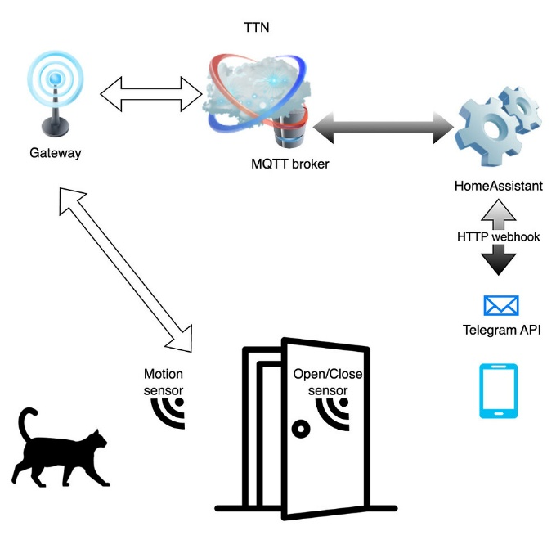
LoRa es una modulación de radio de largo alcance y bajo consumo, pensada para enviar pocos bytes a varios kilómetros, usando bandas ISM (sin licencia).
Es solo la forma de “dibujar” los bits en el aire.
- LoRa → la capa física (radio pura: frecuencia, potencia, ancho de banda, SF, CR…).
- LoRaWAN → un protocolo completo encima de LoRa: define cómo se registran los nodos, cómo se cifran los datos, cómo se organizan las gateways, cómo se hablan con redes tipo TTN.

El LoRa32u4 II (por ejemplo de BSFrance) es una placa que combina:
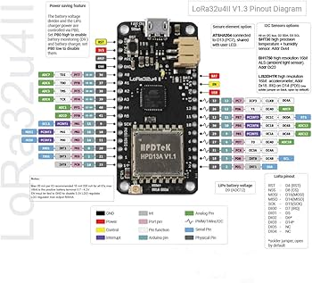
1. Microcontrolador principal: ATmega32u4
- Es el mismo que usa el Arduino Leonardo.
- Corre a 8 MHz o 16 MHz según versión.
- Tiene USB nativo → aparece como puerto COM sin chip FTDI.
- Memoria limitada (menos RAM y Flash que ESP32).
- Sin WiFi, sin Bluetooth.
Esto implica una diferencia clave:
→ No podés usar librerías diseñadas para ESP32 (como Heltec_ESP32, ESP-IDF, ESP-SX1276, etc.).
PROBLEMAS CON EL LORA32U4II:
Si no aparece el COM ## apretar dos veces botón reset cuando estás corriendo un código vacío.
- Se usa esta librería https://github.com/zakibakar75/LoRa32u4-by-BSFrance , se usa ese board.
2. Heltec WiFi LoRa 32, el hardware está dividido en dos cosas:
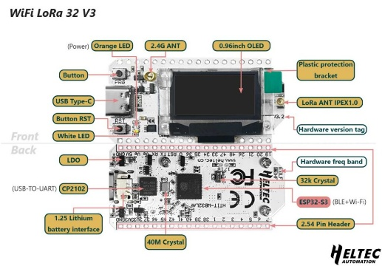
- Microcontrolador (MCU)
  - En Heltec V3: un ESP32.
  - Es el que corre tu sketch de Arduino: setup(), loop(), etc.
  - Maneja WiFi, UART, I2C, etc.
- Módulo de radio LoRa
  - Normalmente un SX1276 / SX1278 o similar.
  - No “piensa”, solo envía y recibe ondas de radio según le diga el ESP32.

PROBLEMAS ENCONTRADOS CON EL HELTEC LORA32 V3: no se encuentran librerías compatibles con OTAA (over-the-air activation), por lo tanto difícil la conexión con TTN.
FLUJO EN ARDUINO
Inicialización → Mensaje → Enviar paquetes por LoRa
Diferencias:
Característica | Heltec V3 (ESP32) | LoRa32u4 II (ATmega32u4)
Arquitectura | 32 bits | 8 bits
RAM | Mucha (520 KB) | Muy poca (2560 bytes)
WiFi/Bluetooth | Sí | No
Librerías compatibles | ESP32 | Arduino AVR
Bootloader | esptool | Caterina/Leonardo
Potencia | Alta | Baja
TTN (The Things Network):
TTN es un backend LoRaWAN global basado en la nube que permite recibir, autenticar y procesar paquetes enviados por nodos IoT usando LoRaWAN. El nodo (Arduino) únicamente transmite por LoRaWAN; una gateway cercana recibe la señal, TTN la procesa y expone los datos mediante APIs como MQTT, que luego son consumidos por nuestro stack Docker (Mosquitto, Telegraf, InfluxDB y Grafana) para análisis y visualización.
Cómo se implementa TTN paso por paso
Paso 1: Crear una cuenta en TTN
https://console.cloud.thethings.network
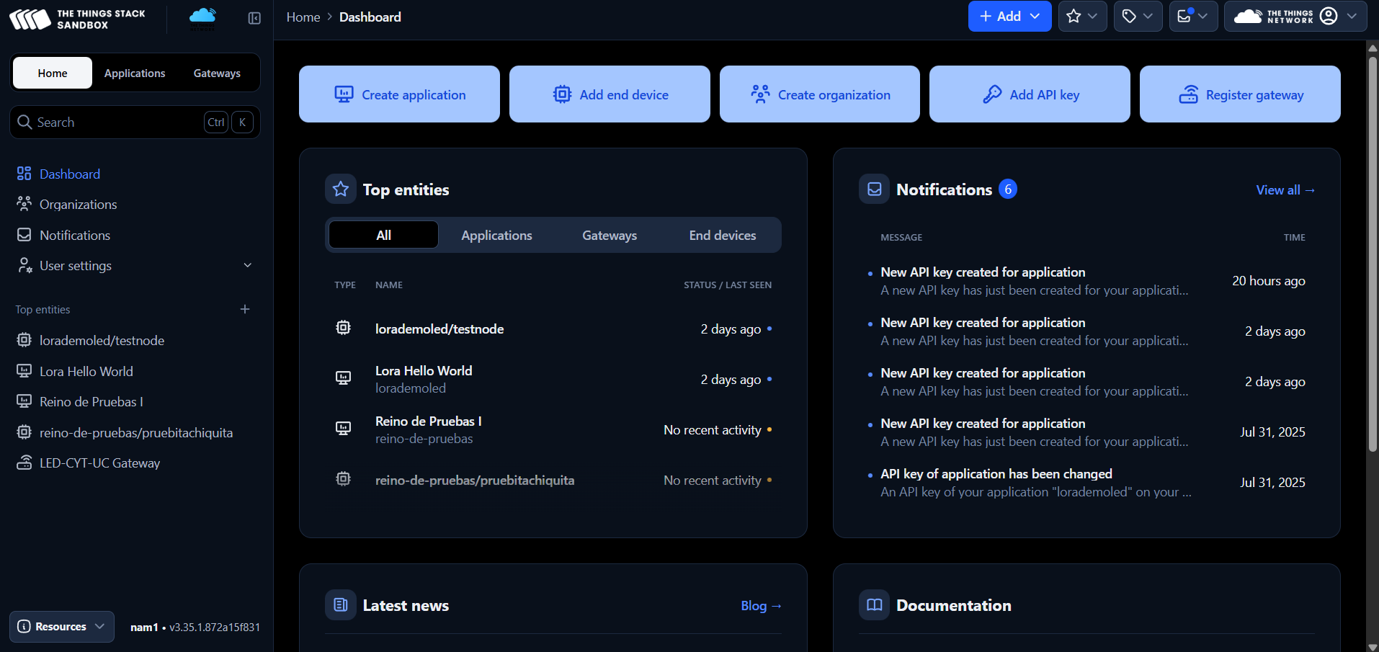
Paso 2: Crear una aplicación
Ejemplo:
app-id: demo-lora
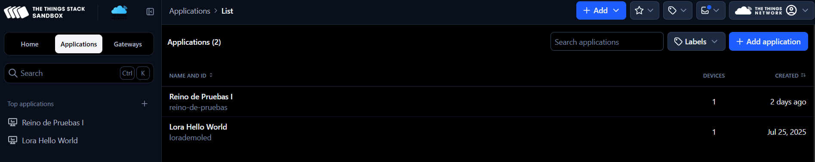
Paso 3: Añadir un dispositivo (end device)
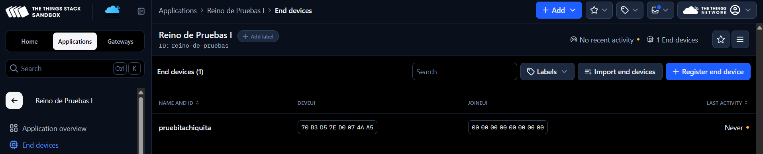
Registrar:
- DevEUI
- AppEUI
- AppKey
TTN puede generarlos, pero lo mejor es que el código y TTN coincidan exactamente.
Paso 4: Configurar la región LoRaWAN
En Paraguay → AS923-2 o AS923-1 según gateway.
⚠ Si esto está mal, nunca vas a conectar.
Paso 5: Escribir el código Arduino con LoRaWAN (LMIC)
Este es el único modo oficialmente soportado para TTN en Arduino.
LMIC es solo una librería que implementa el protocolo LoRaWAN.
Y LoRaWAN tiene dos modos de activación posibles:
- OTAA → Over-The-Air Activation (El que se usa en el tp)
- ABP → Activation By Personalization
Paso 6: Ver uplinks en TTN
Cada vez que enviás un paquete LoRaWAN, TTN lo muestra en:
Application → Live Data
Si no aparece ahí → no existe para TTN.
Paso 7: Integrar TTN con Docker vía MQTT
Broker de TTN - MQTT:
- Host: eu1.cloud.thethings.network //ver con respect al país
- Port: 8883
- Username: <app-id>
- Password: <API key que generás en TTN>
Topic que te entrega TTN:
v3/<app-id>@ttn/devices/<device-id>/up
A partir de ahí:
TTN MQTT → Telegraf → InfluxDB → Grafana.
Estamos en MQTT y queremos ver gráficos en Grafana.
TTN MQTT
↓
Mensaje con uplink_message.decoded_payload.led
CREACION DE UNA INTRANET PARA QUE
HA -> MQTT -> NODE-RED -> MQTT -> TTN

